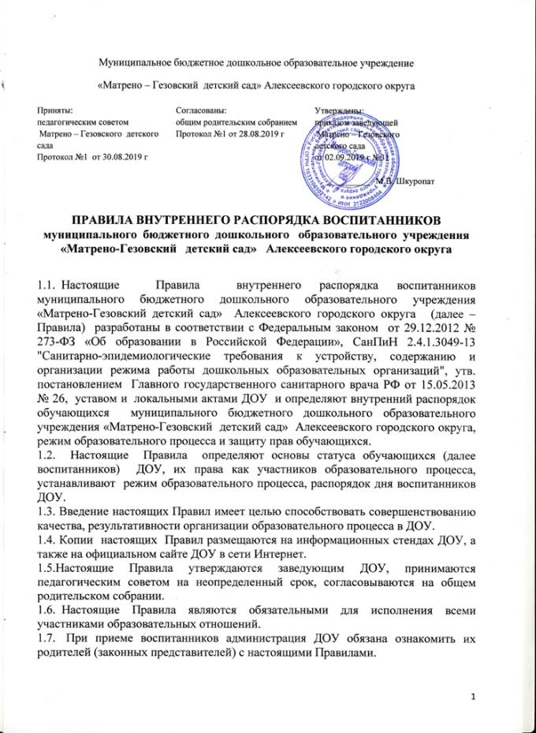

1.8. Администрация, педагогический совет, общее собрание работников ДОУ, а также общее родительское собрание имеют право вносить предложения по усовершенствованию и изменению настоящих Правил.

2. Возникновение, приостановление и прекращение образовательных отношений.
2.1. Основанием возникновения образовательных отношений является заключение договора об образовании и приказа о зачислении лица на обучение по образовательной программе дошкольного образования.
2.2 Порядок оформления возникновения, приостановления и прекращения отношений между ДОУ и родителями (законными представителями) воспитанников регламентируется локальным актом «Порядок оформления возникновения, приостановления и прекращения отношений между Учреждением и (или) родителями (законными представителями) воспитанников муниципального бюджетного дошкольного образовательного учреждения «Матрено-Гезовский детский сад» Алексеевского городского округа».
2.3. Порядок, сроки и последовательность предоставления услуги ДОУ по приему заявлений, постановки на учет и зачисления воспитанников, регламентируется локальным актом «Правила приёма на обучение по образовательной программе дошкольного образования в муниципальном бюджетноме дошкольном образовательном учреждении «Матрено-Гезовский детский сад» Алексеевского городского округа».
3 Режим образовательного процесса.
3.1. Основу режима составляет установленный распорядок сна и бодрствования, приемов пищи, гигиенических и оздоровительных процедур, непосредственно образовательной деятельности (далее НОД), прогулок и самостоятельной деятельности воспитанников.
3.2. Организация воспитательно-образовательного процесса в ДОУ соответствует требованиям СанПиН 2.4.1.3049-13 и организованно в соответствии с Основной образовательной программой ДОУ, годовым календарным учебным графиком.
4. Права воспитанников ДОУ.
4.1. В ДОУ реализуется право воспитанников на образование, гарантированное государством. Дошкольное образование направлено на формирование общей культуры, развитие физических, интеллектуальных, нравственных, эстетических и личностных качеств, формирование предпосылок учебной деятельности, сохранение и укрепление здоровья детей дошкольного возраста.
4.2.Образовательная программа дошкольного образования направлена на разностороннее развитие детей дошкольного возраста с учетом их возрастных и индивидуальных особенностей, в том числе достижение детьми дошкольного возраста уровня развития, необходимого и достаточного для успешного освоения ими образовательных программ начального общего образования, на основе индивидуального подхода к детям дошкольного возраста и специфичных для детей дошкольного возраста видов деятельности. Освоение образовательной программы дошкольного образования не сопровождается проведением промежуточной аттестации и итоговой аттестации обучающихся.
4.3. Воспитанники ДОУ имеют право на развитие своих творческих способностей и интересов, включая участие в конкурсах, выставках, смотрах, физкультурных мероприятиях и других массовых мероприятиях.
4.4. В целях материальной поддержки воспитания и обучения детей, посещающих ДОУ, родителям (законным представителям) выплачивается компенсация в размере, устанавливаемом нормативными правовыми актами субъектов Российской Федерации, но не менее двадцати процентов среднего размера родительской платы за присмотр и уход за детьми в государственных и муниципальных образовательных организациях, находящихся на территории соответствующего субъекта Российской Федерации, на первого ребенка, не менее пятидесяти процентов размера такой платы на второго ребенка, не менее семидесяти процентов размера такой платы на третьего ребенка и последующих детей. Средний размер родительской платы за присмотр и уход за детьми в государственных и муниципальных образовательных организациях устанавливается органами государственной власти субъекта Российской Федерации. Право на получение компенсации имеет один из родителей (законных представителей), внесших родительскую плату за присмотр и уход за детьми.
Порядок обращения за получением компенсации, и порядок ее выплаты устанавливаются органами государственной власти Белгородской области.
4.5. Принуждение воспитанников к вступлению в общественные объединения, в том числе в политические партии, а также принудительное привлечение их к деятельности этих объединений и участию в агитационных кампаниях и политических акциях не допускается.
4.6. В случае прекращения деятельности ДОУ, аннулирования соответствующей лицензии, учредитель обеспечивает перевод воспитанников с согласия их родителей (законных представителей) в другие организации, осуществляющие образовательную деятельность по образовательным программам соответствующих уровня и направленности. Порядок и условия осуществления такого перевода устанавливаются федеральным органом исполнительной власти, осуществляющим функции по выработке государственной политики и нормативно-правовому регулированию в сфере образования.
4.7 Воспитанники ДОУ имеют право на уважение человеческого достоинства, защиту от всех форм физического и психического насилия, оскорбления личности, охрану жизни и здоровья:
1) оказание первичной медико-санитарной помощи в порядке, установленном законодательством в сфере охраны здоровья;
2) организацию питания;
3) определение оптимальной учебной, внеучебной нагрузки, режима учебных занятий и продолжительности каникул;
4) пропаганду и обучение навыкам здорового образа жизни, требованиям охраны труда;
5) организацию и создание условий для профилактики заболеваний и оздоровления воспитанников, для занятия ими физической культурой и спортом;
8) обеспечение безопасности воспитанников во время пребывания в ДОУ;
9) профилактику несчастных случаев с воспитанниками во время пребывания в ДОУ;
10) проведение санитарно-противоэпидемических и профилактических мероприятий.
4.8. Организацию оказания первичной медико-санитарной помощи воспитанникам ДОУ осуществляет Матреногезовская амбулатория. Медицинский персонал наряду с администрацией ДОУ несет ответственность за здоровье и физическое развитие воспитанников ДОУ, проведение лечебно-профилактических мероприятий, соблюдение санитарно-гигиенических норм, режима и обеспечения качества питания.
4.9. ДОУ, при реализации образовательной программы создает условия для охраны здоровья воспитанников, в том числе обеспечивает:
1) текущий контроль за состоянием здоровья воспитанников;
2) проведение санитарно-гигиенических, профилактических и оздоровительных мероприятий, обучение и воспитание в сфере охраны здоровья воспитанников ДОУ;
3) соблюдение государственных санитарно-эпидемиологических правил и нормативов;
4) расследование и учет несчастных случаев с воспитанниками во время пребывания в ДОУ, в порядке, установленном федеральным органом исполнительной власти, осуществляющим функции по выработке государственной политики и нормативно-правовому регулированию в сфере образования, по согласованию с федеральным органом исполнительной власти, осуществляющим функции по выработке государственной политики и нормативно-правовому регулированию в сфере здравоохранения.
4.10 Воспитанникам, испытывающим трудности в освоении программ дошкольного образования, развитии и социальной адаптации, оказывается психолого-педагогическая и социальная помощь:
1) психолого-педагогическое консультирование родителей (законных представителей) и педагогических работников;
4.11. Психолого-педагогическая и социальная помощь оказывается воспитанникам на основании заявления или согласия в письменной форме их родителей (законных представителей).
5. Поощрения и дисциплинарное воздействие
5.1. Меры дисциплинарного взыскания не применяются к обучающимся по образовательным программам дошкольного образования.
5.2. Дисциплина в ДОУ, поддерживается на основе уважения человеческого достоинства воспитанников, педагогических работников. Применение физического и (или) психического насилия по отношению к воспитанникам ДОУ не допускается.
5.3 Поощрения воспитанников ДОУ проводиться по итогам конкурсов, соревнований и других мероприятий в виде: вручения грамот, благодарственных писем, сертификатов, сладких призов и подарков.

6. Защита прав воспитанников
6.1. ДОУ обязано осуществлять свою деятельность в соответствии с законодательством об образовании, в том числе:
1) обеспечивать реализацию в полном объеме образовательной программы, соответствие качества подготовки воспитанников установленным требованиям, соответствие применяемых форм, средств, методов обучения и воспитания возрастным, психофизическим особенностям, склонностям, способностям, интересам и потребностям воспитанников;
2) создавать безопасные условия обучения, воспитания, присмотра и ухода за воспитанниками, их содержания в соответствии с установленными нормами, обеспечивающими жизнь и здоровье воспитанников;
3) соблюдать права и свободы воспитанников, родителей (законных представителей).
6.2. ДОУ несет ответственность в установленном законодательством Российской Федерации порядке за невыполнение или ненадлежащее выполнение функций, отнесенных к его компетенции, за реализацию не в полном объеме образовательных программ в соответствии с учебным планом, качество образования своих выпускников, а также за жизнь и здоровье воспитанников, работников ДОУ. За нарушение или незаконное ограничение права на образование и предусмотренных законодательством об образовании прав и свобод воспитанников, родителей (законных представителей) воспитанников, нарушение требований к организации и осуществлению образовательной деятельности ДОУ и ее должностные лица несут административную ответственность в соответствии с Кодексом Российской Федерации об административных правонарушениях.

